附件3

**新增电动自行车充电处现场示意图**

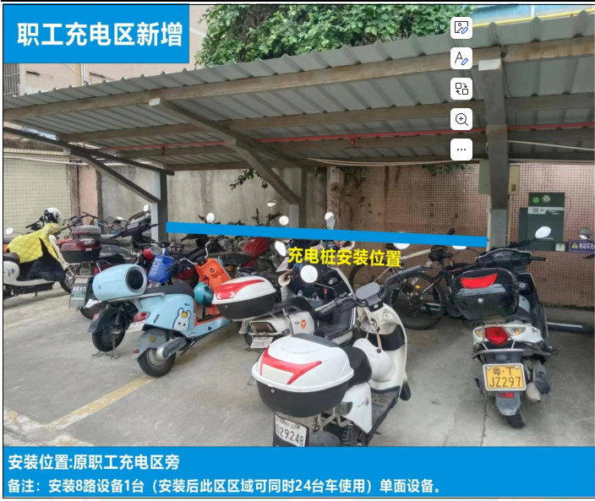

图片说明：供应商负责在职工停车场原有电动自行车充电站内新增8个充电接口（加上原有的16个接口共24个接口），并负责充电站、配套的消防设施设备及运营、维护

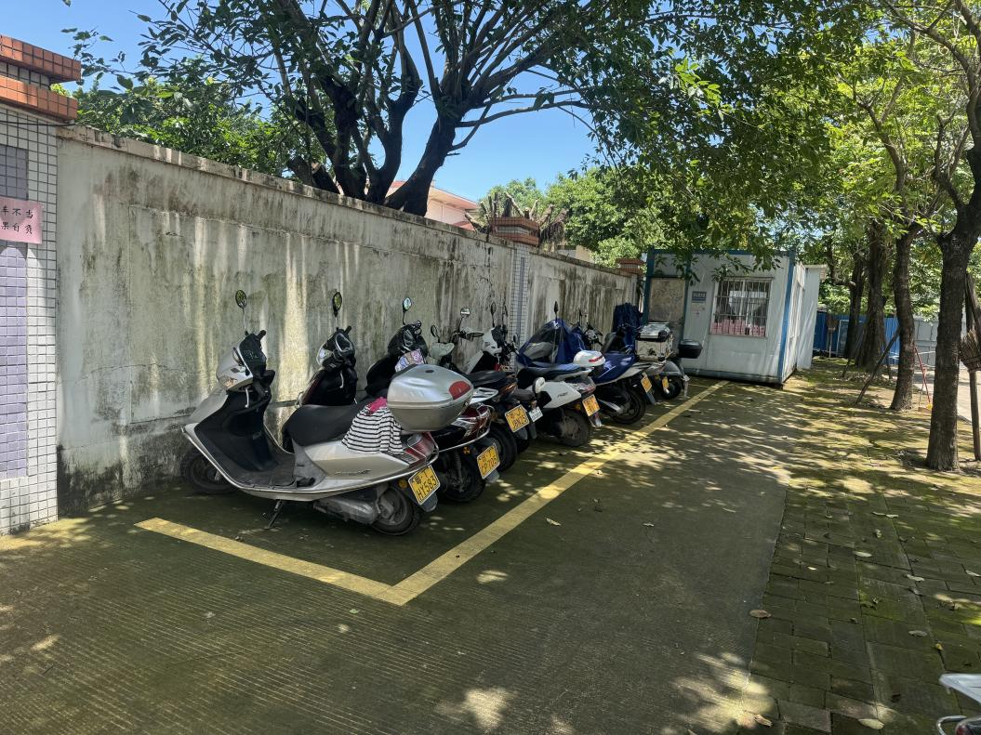

图片说明：供应商负责在我院职工停车场电动自行车停放点新增1个电动自行车充电站（含8个充电接口），并负责相关设施设备（包括但不限于充电、消防设施设备及遮雨棚）

的安装及运营、维护

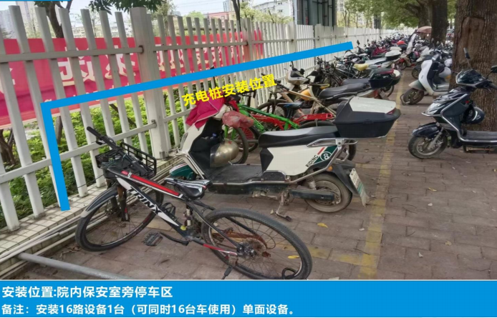

图片说明：供应商负责在医院正门保安室旁围栏边新增1个电动自行车充电站（含16个充电接口），并负责相关设施设备（包括但不限于充电、消防设施设备及遮雨棚）

的安装及运营、维护